中共庆安县委巡察工作领导小组办公室
2021年度部门决算
公开说明

目 录
第一部分 部门概况 1
一、部门（单位）职责 1
二、机构设置 1
三、人员构成 2
第二部分 2021年度部门决算公开报表 2
一、收入支出决算总表 2
二、收入决算表 3
三、支出决算表 3
四、财政拨款收入支出决算总表 4
五、一般公共预算财政拨款支出决算表 4
六、一般公共预算财政拨款基本支出决算表 5
七、一般公共预算财政拨款“三公”经费支出决算表 5
八、政府性基金预算财政拨款收入支出决算表 6
九、国有资本经营预算财政拨款支出决算表 6
第三部分 2021年度部门决算收支增减变化情况说明 7
一、收入支出总体增减变化情况说明 7
二、收入决算增减变化情况说明 7
三、支出决算增减变化情况说明 8
四、财政拨款收入支出增减变化情况说明 8
五、一般公共预算财政拨款收入支出增减变化情况说明 9
六、一般公共预算财政拨款基本支出增减变化情况说明 10
七、一般公共预算“三公”经费支出增减变化情况说明 10
八、政府性基金预算财政拨款收入支出增减变化情况说明 12
九、国有资本经营预算财政拨款收入支出增减变化情况说明 14
十、机关运行经费执行情况说明 14
十一、政府采购支出情况说明 15
十二、国有资产占有使用情况说明 16
十三、预算绩效情况说明 16
第四部分 名词解释 19
第五部分 附录 19

第一部分 部门概况

一、部门（单位）职责
中共庆安县委巡察工作领导小组办公室隶属于中共庆安县纪委监委，传达贯彻巡察工作领导小组的决策和部署；统筹、协调、指导巡察组工作；承担政策研究、制度建设、服务保障等工作；完成县党委巡察工作领导小组交办的其它工作。对县委和巡察工作领导小组决定的事项及巡察反馈意见整改落实、移交问题线索办理进行督办；配合有关部门对巡察工作人员进行培训、考核、监督和管理等。分别设立中共庆安县委第一巡察组、中共庆安县委第二巡察组，各巡察组承担具体巡察工作。

二、机构设置

中共庆安县委巡察工作领导小组办公室内设机构（处室）共2个，包括综合组、督办组。

三、人员构成
2021 年末中共庆安县委巡察工作领导小组办公室实有人数8人，其中：行政人员8 人、事业人员0 人、离休人员0 人、退休人员0人、其他人员0 人。与 2020 年度决算相比，年末实有人数减少0人，其中，事业人员减少 0 人、退休人员减少0 人。

第二部分 2021年度部门决算公开报表

一、收入支出决算总表

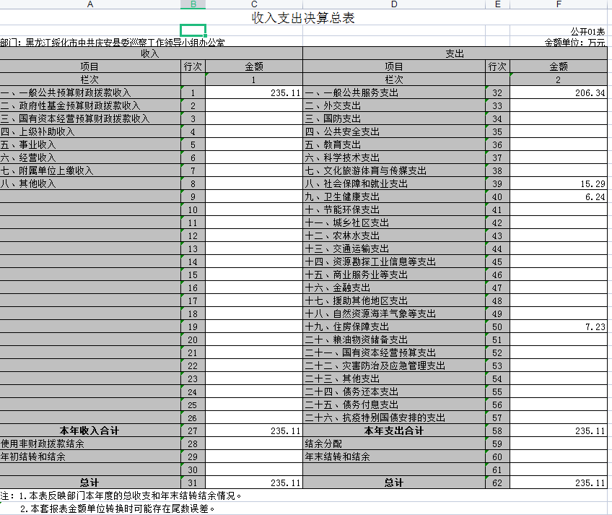

二、收入决算表

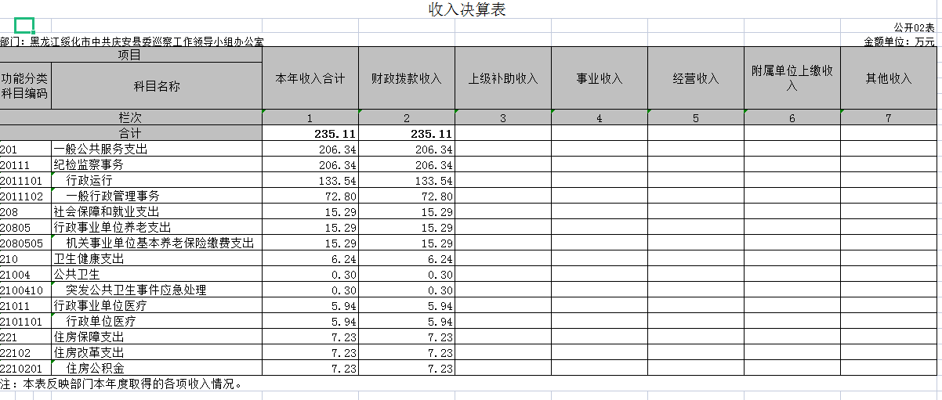

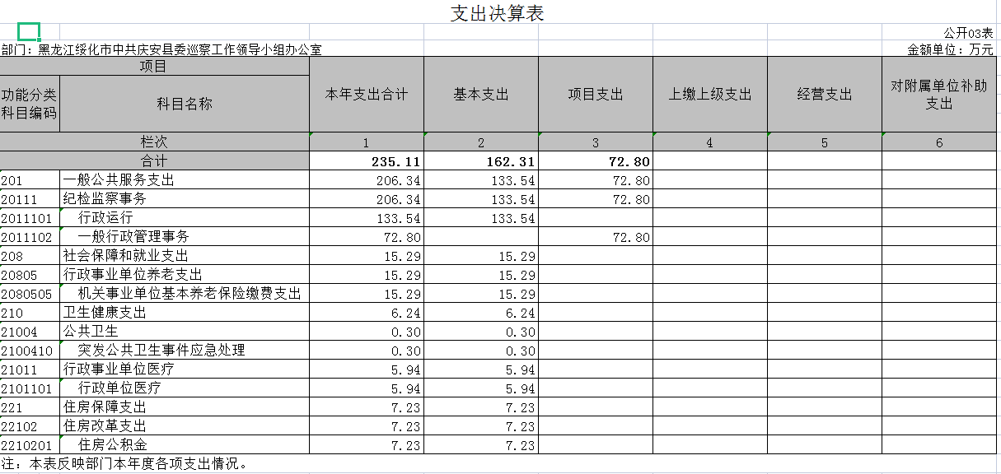
支出决算表

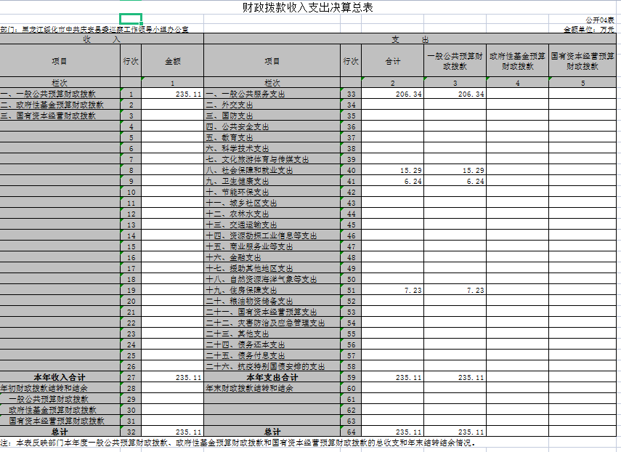
四、财政拨款收入支出决算总表

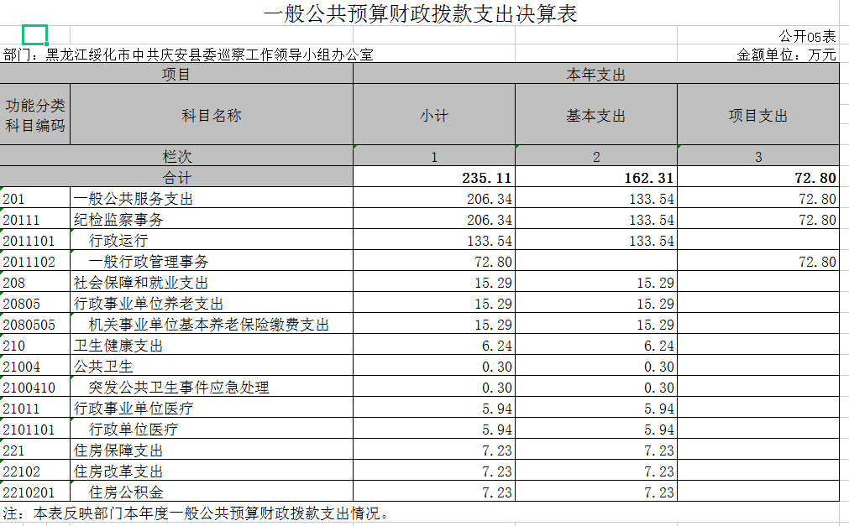
五、一般公共预算财政拨款支出决算表

六、一般公共预算财政拨款基本支出决算表

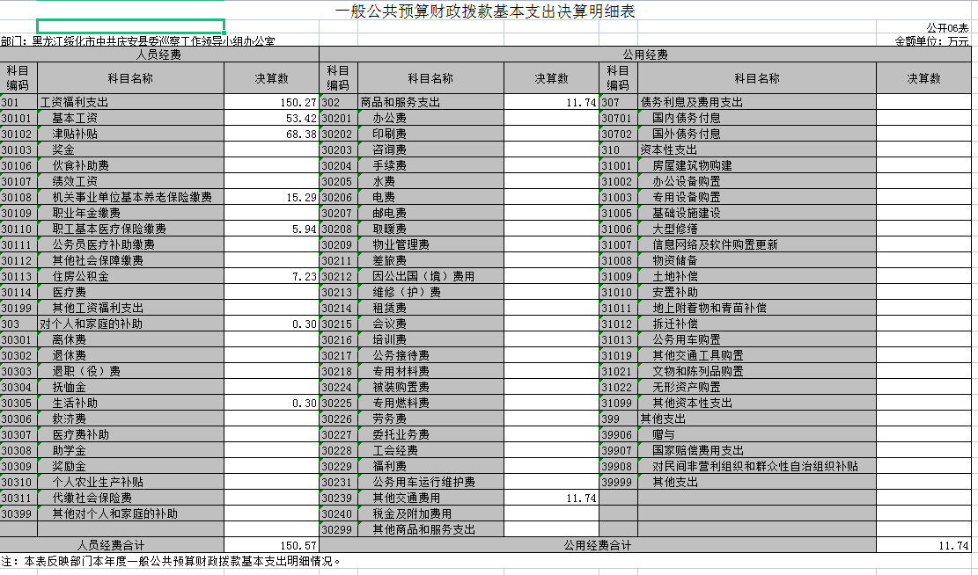

七、一般公共预算财政拨款“三公”经费支出决算表
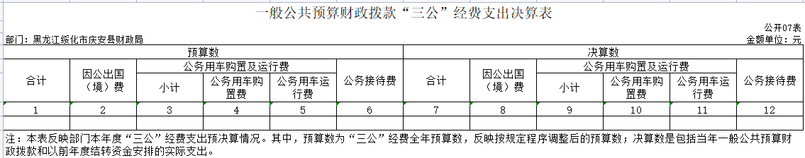
注：本部门没有一般公共预算财政拨款“三公”经费支出，故本表为空表”。

八、政府性基金预算财政拨款收入支出决算表
注：本部门没有政府性基金预算财政拨款收入支出，故本表为空表”。

九、国有资本经营预算财政拨款支出决算表

注：本部门没有国有资本经营预算财政拨款支出，故本表为空表”。

第三部分 2021年度部门决算收支增减变化情况说明

一、收入支出总体增减变化情况说明
（一）总体情况。中共庆安县委巡察工作领导小组办公室2021年度部门决算收支总额470.22万元，其中：本年收入235.11万元，年初结转和结余0万元；本年支出235.11万元，年末结转和结余0万元。
（二）与2020年度决算相比。2021年度部门决算收入总额增加10.83万元，增长5%，主要原因是工资增加；支出总额增加10.83万元，增长5%，主要原因是工资增加；年末结转和结余与上年无变化。

二、收入决算增减变化情况说明
中共庆安县委巡察工作领导小组办公室2021年度收入合计235.11万元，其中：财政拨款收入235.11万元，占100%；上级补助收入0万元，占0%；事业收入0万元，占0%；经营收入0万元，占0%；附属单位上缴收入0万元，占0%；其他收入0万元，占0%。各项收入增减变化情况及原因详见下表：
 |  |  |  | 金额单位：万元
项目 | 2021年度决算 | 同比增减额 | 同比+、-% | 增减变化原因
本年收入合计 | 235.11 | 10.83 | 5 | 工资增加
1.财政拨款收入 | 235.11 | 10.83 | 5 | 工资增加
2.上级补助收入
3.事业收入
4.经营收入
5.附属单位上缴收入
6.其他收入

三、支出决算增减变化情况说明
中共庆安县委巡察工作领导小组办公室2021年度支出合计235.11万元，其中：基本支出162.31万元，占70%；项目支出72.8万元，占30%；上缴上级支出0万元，占0%；经营支出0万元，占0%；对附属单位补助支出0万元，占0%。各项支出增减变化情况及原因详见下表：
 |  |  |  | 金额单位：万元
项目 | 2021年度决算 | 同比增减额 | 同比+、-% | 增减变化原因
本年支出合计 | 235.11 | 10.83 | 5 | 工资增加
1.基本支出 | 162.31 | -10 |  | 压减支出
2.项目支出 | 72.8 | 20.83 |  | 项目增加
3.上缴上级支出
4.经营支出
5.对附属单位补助支出

四、财政拨款收入支出增减变化情况说明
（一）总体情况。中共庆安县委巡察工作领导小组办公室2021年度财政拨款收入235.11万元，年初财政拨款结转和结余0万元；本年支出235.11万元，年末财政拨款结转和结余0万元。
（二）与2020年度决算相比。财政拨款收入增加10.83万元，增长5%；财政拨款支出增加10.83万元，增长5%；年末财政拨款结转和结余与2020年度相比无变化。
（三）与2021年初预算相比。财政拨款收入增加40.46万元，增长17%；财政拨款支出增加40.46万元，增长17%。
财政拨款收支变化情况详见第五、六、八部分。

五、一般公共预算财政拨款收入支出增减变化情况说明
（一）总体情况。中共庆安县委巡察工作领导小组办公室2021年度一般公共预算财政拨款收入235.11万元，年初一般公共预算财政拨款结转和结余0万元；本年支出235.11万元，其中，基本支出162.31万元，项目支出72.8万元，年末一般公共预算财政拨款结转和结余0万元。
（二）与2020年度决算相比。一般公共预算财政拨款收入增加10.83万元，增长5%，主要原因是工资增加；一般公共预算财政拨款支出增加10.83万元，增长5%，主要原因是工资增加。
（三）与2021年初预算相比。一般公共预算财政拨款收入增加40.46万元，增长17%，变化的主要原因是工资增加；一般公共预算财政拨款支出增加40.46万元，增长17%，变化的主要原因是工资增加。
（四）按功能分类支出决算情况说明
2021年度一般公共预算财政拨款支出年初预算为194.65万元，支出决算为235.11万元，完成年初预算的120%。其中：
- 一般公共服务支出（类）纪检监察事务（款）行政运行（项）。年初预算为128.14万元，支出决算为133.54万元，完成年初预算的104%。决算数大于预算数的主要原因是工资增加。
- 一般公共服务支出（类）纪检监察事务（款）一般行政管理事务（项）。年初预算为37.8万元，支出决算为72.8万元，完成年初预算的192%。决算数大于预算数的主要原因是项目增加。
3、社会保障和就业支出（类）行政事业单位养老支出（款） 机关事业单位基本养老保险缴费支出（项）。年初预算为17.71万元，支出决算为15.29万元，完成年初预算的86%。决算数小于预算数的主要原因是保险基数调整。
4、卫生健康支出（类）公共卫生（款）突发公共卫生事件应急处理（项）。年初预算为0万元，支出决算为0.3万元，完成年初预算的300%。决算数大于预算数的主要原因是疫情防控。
5、卫生健康支出（类）行政事业单位医疗（款） 行政单位医疗（项）。年初预算为5.85万元，支出决算为5.94万元，完成年初预算的101%。决算数大于预算数的主要原因工资增加。
6、住房保障支出（类）住房保障支出（款）住房公积金（项）。年初预算为5.15万元，支出决算为7.23万元，完成年初预算的140%。决算数大于预算数的主要原因是工资增加。

六、一般公共预算财政拨款基本支出增减变化情况说明
中共庆安县委巡察工作领导小组办公室2021年度一般公共预算财政拨款基本支出235.11万元，其中：
人员经费150.27万元，主要包括：基本工资、津贴补贴、 机关事业单位基本养老保险缴费、职工基本医疗保险缴费、住房公积金、生活补助。
公用支出11.74万元，主要包括：其它交通费。

七、一般公共预算“三公”经费支出增减变化情况说明
2021年度一般公共预算财政拨款“三公”经费支出总额为0，2020年度决算为0，2021年度预算为0。”
（一）因公出国（境）费0万元。
（二）公务用车购置及运行费0万元。
（三）公务接待费0万元。

八、政府性基金预算财政拨款收入支出增减变化情况说明
中共庆安县委巡察工作领导小组办公室政府性基金预算财政拨款收支为0。

九、国有资本经营预算财政拨款收入支出增减变化情况说明
中共庆安县委巡察工作领导小组办公室国有资本经营预算财政拨款支出为0。

十、机关运行经费执行情况说明
****注：机关运行经费仅行政和参公单位有，事业单位没有****
中共庆安县委巡察工作领导小组办公室2021年度机关运行经费支出72.8万元，比2020年决算数增加23.48万元，增长32%，主要原因是项目增加。比2021年度预算数增加35万元，增长48%，主要原因是项目增加。

十一、政府采购支出情况说明
（一）政府采购支出情况。中共庆安县委巡察工作领导小组办公室2021年度政府采购支出总额**万元，其中：政府采购货物支出0万元、政府采购工程支出0万元、政府采购服务支出0万元。授予中小企业合同金额0万元，占政府采购支出总额的0%，其中：授予小微企业合同金额0万元，占授予中小企业合同金额的0%；货物采购授予中小企业合同金额占货物支出金额的0%，工程采购授予中小企业合同金额占工程支出的0%，服务采购授予中小企业合同金额占服务支出金额的0%。（公开的政府采购金额的计算口径为：本部门纳入2021年度部门预算范围的各项政府采购支出金额之和，不包括涉密采购项目的支出金额）
（二）2021年度面向中小企业预留份额情况。根据《政府采购促进中小企业发展管理办法》（财库〔2020〕46号）要求，现对本部门（单位）2021年面向中小企业预留项目执行情况公开如下：本部门（单位）2021年预留项目面向中小企业采购共计0万元，其中，面向小微企业采购0万元，占0%（详见下表）。

序号 | 项目名称 | 预留选项 | 面向中小企业采购金额 | 合同链接
例 | （填写集中采购目录以内或者采购限额标准以上的采购项目） | （填写“采购项目整体预留”、“设置专门采购包”、“要求以联 合 体 形 式 参加”或者“要求合同分包”，除“采购项目全部预留”外，还应当填写预留给中小企业的比例） | （精确到万元） | （填写合同在中国政府采购网公开的网址，合同中应当包含有关联合体协议或者分包意向协议）
1
2
3
4

十二、国有资产占有使用情况说明
截至2021年度12月31日，中共庆安县委巡察工作领导小组办公室共有车辆0辆，其中，副省级以上领导干部用车0辆、一般公务用车0辆、机要通信用车0辆、应急保障用车0辆、执法执勤用车0辆、特种专业技术用车0辆、其他用车0辆，；单位价值50万元以上通用设备0台（套），单价100万元以上专用设备0台（套）。

十三、预算绩效情况说明
（一）预算绩效管理工作开展情况
根据预算绩效管理工作要求，我厅（委、办、局）对2021年度一般公共预算项目支出全面开展绩效自评，其中，一级项目0个，二级项目0个，共涉及资金0万元，占一般公共预算项目支出总额的0%。组织对2021年度0个政府性基金预算项目支出开展绩效自评，共涉及资金0万元，占政府性基金预算项目支出总额的0%。组织对2021年度0个国有资本经营预算项目支出开展绩效自评，共涉及资金0万元，占国有资本经营预算项目支出总额的0%。组织对省级项目（专项）支出全面开展绩效自评，涉及项目（专项）0个，其中，一级项目0个，二级项目0个，资金0万元，占一般公共预算项目支出总额的0%。
组织对0个项目开展了项目（专项）支出部门评价，涉及一般公共预算支出0万元，政府性基金预算支出0万元，国有资本经营预算支出0万元。

第四部分 名词解释
主要对收入项目、支出项目、支出科目和绩效目标进行解释说明，收入和支出项目按公开当年部门预算编制手册中定义进行解释，科目名称按公开当年政府收支分类科目中定义进行解释。有“三公”经费、机关运行经费支出的部门（单位），应在专业名词解释中予以说明。各部门（单位）要根据实际情况对专有名词作出解释。
例如：1.绩效目标：是预算绩效管理对象计划在一定期限内达到的产出和效果，包括产出指标、效益指标和服务对象满意度指标，是绩效执行监控、绩效自评价和再评价等预算绩效管理工作的前提和基础。
2.机关运行经费：是指行政和参公单位的公用经费，包括办公及印刷费、邮电费、差旅费、会议费、福利费、日常维修费、专用材料及一般设备购置费、办公用房水电费、办公用房取暖费、办公用房物业管理费、公务用车运行维护费以及其他费用。

第五部分 附录
1.量化评价表
****注本表可直接从部门决算中导出****

2.部门预算整体支出绩效自评表

3.项目（专项）支出绩效自评表

4.省级项目（专项）支出部门评价得分表
******公开模板的内容和格式依据《中共中央办公厅国务院办公厅印发〈关于进一步推进预算公开工作的意见〉的通知》（中办发〔2016〕13号）、《财政部关于印发<地方预决算公开操作规程>的通知》（财预〔2016〕143号）、《关于推进部门所属单位预算公开工作的指导意见》（财预〔2021〕29号）等文件制定，仅供参考。各部门（单位）务必根据实际情况进行调整******

